แพ็คเก็จฟินแลนด์-เรือตัดน้ำแข็ง 8 วัน 6 คืน

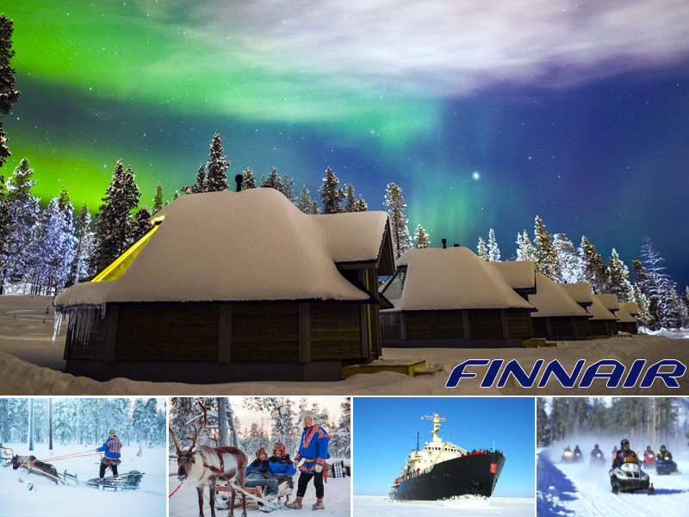
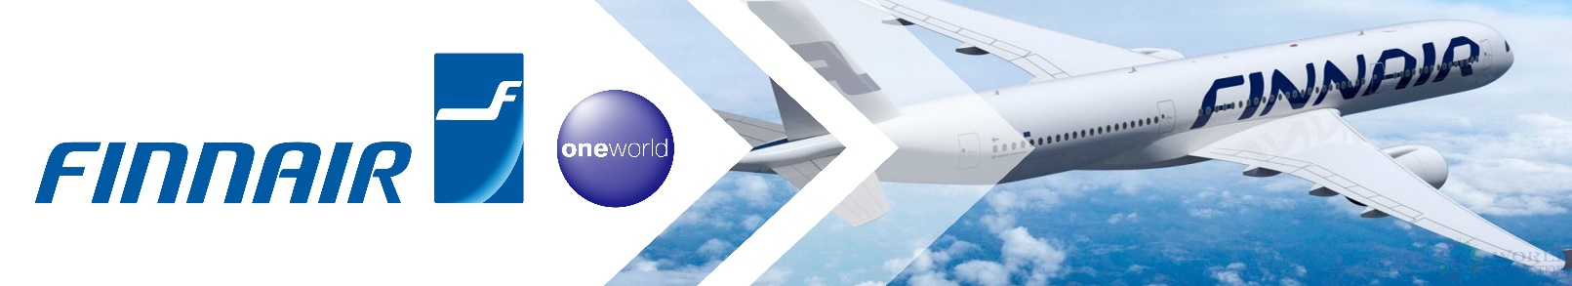

*พิเศษเพียง 105,900.- บาท(ไม่รวมตั๋วเครื่องบิน)

*ออกเดินทางได้ทุกวัน

*นั่งสเล็จด์ล่าแสงเหนือ 2 รอบ

Finland Easy on Ice Daily Departure
ออกเดินทาง ระหว่าง ธันวาคม 2564 – เมษายน 2565
*ออกเดินทางได้ทุกวันตั้งแต่สองท่านขึ้นไป
*รวมที่พัก 5 คืนระดับ 4 ดาวและ 1 คืนใน Glass Igloo รวม 6 คืน
*รวมค่าล่องเรือตัดน้ำแข็ง Polar Explorer
*รวมค่าสโนว์ โมบิล, สุนัขฮัสกี้ สเล็จด์, กวางลากเลื่อน, หมู่บ้านซานตา คลอส
*รวมอาหาร 12 มื้อ

วันแรกของการเดินทาง(1) สนามบินสุวรรณภูมิ – เฮลซิงกิ(ฟินแลนด์) – อิวาโล
ทะเลสาบอินารี – Wilderness Resort(1)
06.00 น. พบเจ้าหน้าที่ของบริษัทคอยอำนวยความสะดวก ณ สนามบินสุวรรณภูมิ เคาท์เตอร์สายการบินฟิน แอร์
09.05 น. ออกเดินทางสู่กรุงเฮลซิงกิ ประเทศฟินแลนด์ โดยสายการบินฟิน แอร์ เที่ยวบินที่ AY142
15:00 น. เดินทางถึงกรุงเฮลซิงกิ ประเทศฟินแลนด์(Vantaa Airport) ผ่านพิธีตรวจคนเข้าเมือง ต่อเครื่องสู่เมืองอิวาโร่
16:40 น. ออกเดินทางสู่เมืองอิวาโร่(Ivalo) โดยเที่ยวบินที่ AY605
18:20 น. เดินทางถึงสนามบินอิวาโร จากนั้นเจ้าหน้าที่ของบริษัทฯ นำท่านเดินทางเข้าสู่ที่พักโดยรถมินิแวน
อิสระทุกท่านพักผ่อนตามอัธยาศัยหลังจากเดินทางไกล ท่านสามารถใช้บริการต่างๆของทางโรงแรมได้ตามอัธยาศัย อาทิ เซาวน์น่า, จุดถ่ายรูปท่ามกลางหิมะ ตัวรีสอร์ท Wilderness Resort Inari ตั้งอยู่ริมทะเลสาบอินารี(ทะเลสาบใหญ่ที่สุดของแลปแลนด์) ในช่วงฤดูหนาวจะกลายเป็นน้ำแข็งทั้งหมดสุดแสนอัศจรรย์ บ่อยครั้งที่ท่านจะเห็นกวางเรนเดียร์ออกมาเดินเล่นในบริเวณนี้
ค่ำ รับประทานอาหารค่ำ ณ โรงแรมที่พัก(1)
ที่พัก: Wilderness Resort Inari / หรือเทียบเท่าระดับใกล้เคียง(1)
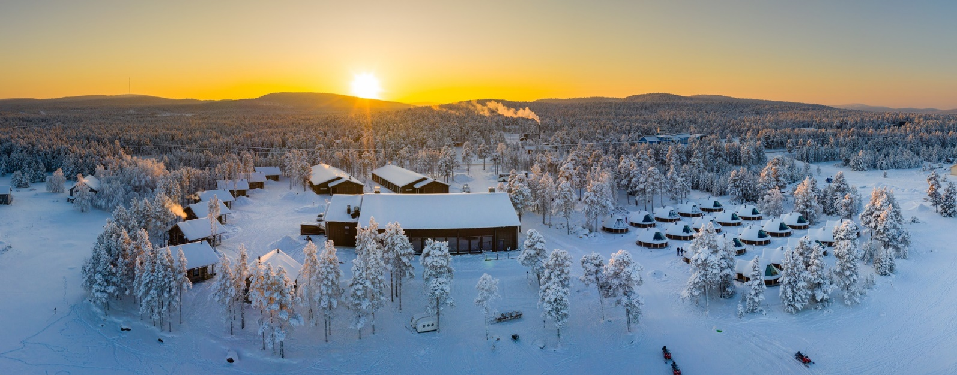
Website: https://nellim.fi/inari/

วันที่สองของการเดินทาง(2) ขับสโนโมบิลตะลุยทุ่งหิมะ – นั่งเลื่อนสุนัขฮัสกี้(Husky Sled)
นั่งสเลดจ์ ล่าแสงเหนือ(Aurora Camp) – Wilderness Resort(2)
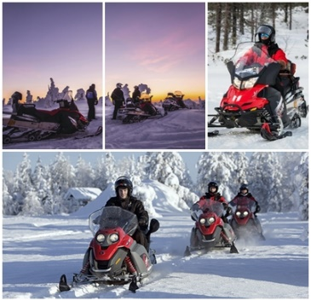
เช้า รับประทานอาหารเช้า ณ โรงแรมที่พัก(2)
นำท่านสนุกเพลินเพลินกับดินแดนแห่งความสุขกลางหิมะ ให้คณะเปลี่ยนชุดกันหนาวแบบพิเศษ ซึ่งประกอบด้วย ชุดเทอร์มอล รองเท้าบู๊ต ผ้าพันคอ ถุงมือ และหมวกกันน็อก จากนั้นฟังคำแนะนำการขับขี่ด้วยโปรแกรมที่พิเศษสุดอาร์กติกสโนว์ซาฟารี Arctic Snow Safari สัมผัสกับประสบการณ์ใหม่ ด้วยการขับ “สโนว์โมบิล” Snow Mobile หรือเจ้าตีนตะขาบติดสกี โลดแล่นไป

ตามทุ่งหิมะ ลัดเลาะป่าน้ำแข็ง ผ่านชมทัศนียภาพของหิมะกว้างไกลสุดสายตา *** ขับสโนโมบิล คันละสองท่าน หากต้องการขับคนเดียวจ่ายเพิ่มท่านล่ะ 6,000 บาท *** มีชุดกันหนาว ถุงมือ หมวกนิรภัย และรองเท้าลุยหิมะเตรียมไว้บริการทุกท่าน ***
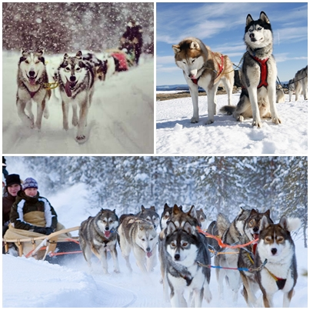
เที่ยง รับประทานอาหารกลางวัน ณ ภัตตาคาร(3)
นำท่านเดินทางเข้าชม “ฟาร์มสุนัขฮัสกี้” ชมความน่ารักของสุนัขพันธุ์ไซบีเรียน ฮัสกี้ ที่แสนเชื่อง และเป็นกันเองของชาวแลปป์ฮัสกี้เป็นสุนัขพันธุ์พื้นเมืองที่มักเลี้ยงไว้ใช้ในเขตหนาว จากนั้นให้ท่านได้สัมผัสประสบการณ์อันแปลกใหม่กับการทดลองซิ่งรถเลื่อนเทียมสุนัขฮัสกี้ ที่มีไว้บริการภายในฟาร์ม เจ้าหน้าที่ประจำฟาร์มจะแนะนำทุกท่านถึงขั้นตอนความปลอดภัย
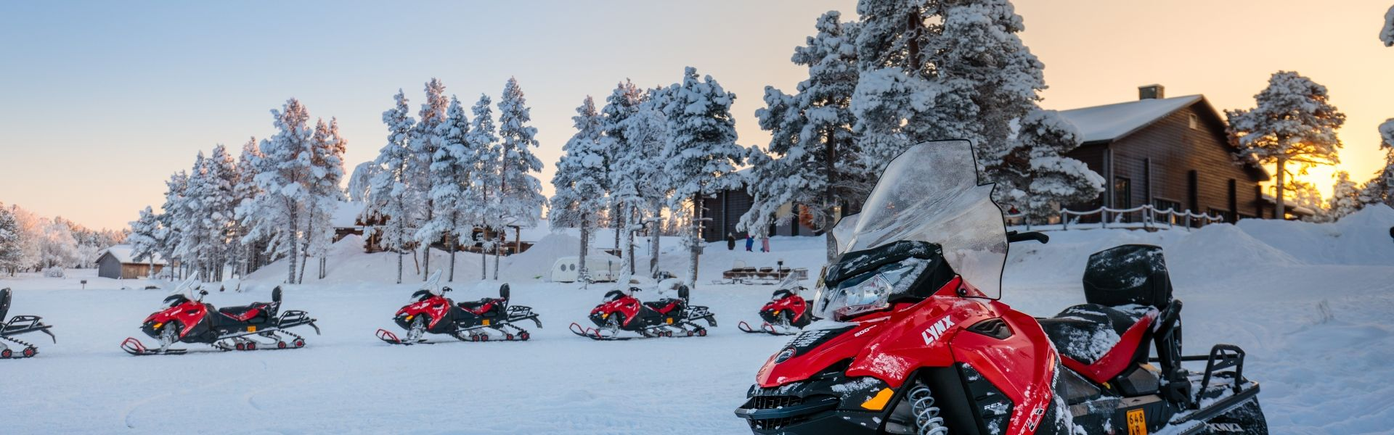
ค่ำ รับประทานอาหารค่ำ ณ โรงแรมที่พัก(4)
20.00 นำท่านโดยสารสเล็ดลากด้วยสโนโมบิลตามล่าหาแสงเหนือ สู่ออโรร่า แคมป์ ที่จัดเตรียมเครื่องดื่มอุ่นๆพร้อมผ้าห่มให้ความอบอุ่น ให้ได้สนุกสนานกับแคมป์ไฟท่ามกลางทุ่งหิมะขาวโพลน บรรยากาศสุดแสนโรแมนติกและประทับใจเกินคำบรรยาย คอยรอเวลาที่แสงเหนือจะปรากฎร่างออกร่ายรำให้ทุกท่านได้ชมดุจดังระบำธรรมชาติที่มีเวทีเป็นท้องฟ้า
***แสงเหนือ(Northern lights) หรือ แสงออโรร่า (Aurora borealis) เป็นปรากฏการณ์ทางธรรมชาติที่จะปรากฏในตอนกลางคืนยามที่ท้องฟ้าโปร่งในช่วงหน้าหนาวเท่านั้น ซึ่งแสงออโรร่า (Aurora borealis) จะปรากฎเป็นแสงสีเขียวที่พาดผานท้องฟ้ายามค่่าคืน *** การพบเห็นปรากฏการณ์แสงเหนือ เป็นปรากฏการณ์ทาง ธรรมชาติไม่สามารถกำหนดหรือทราบล่วงหน้าได้โอกาสที่จะได้เห็นขึ้นอยู่กับสภาพอากาศเป็นสำคัญ และ โปรแกรมอาจมีการปรับเปลี่ยนได้ตามความเหมาะสม

ที่พัก: Wilderness Resort Inari / หรือเทียบเท่าระดับใกล้เคียง(2)
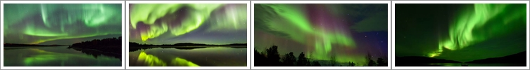
Website: https://nellim.fi/inari/

วันที่สามของการเดินทาง(3) ฟาร์มกวางเรนเดียร์ – นั่งกวางลากเลื่อน – พักห้อง Glass Igoo นั่งสเล็ดจ์ชมแสงเหนือ (Aurora Sled Hunting) กลางทะเลสาบน้ำแข็ง(Unseen)
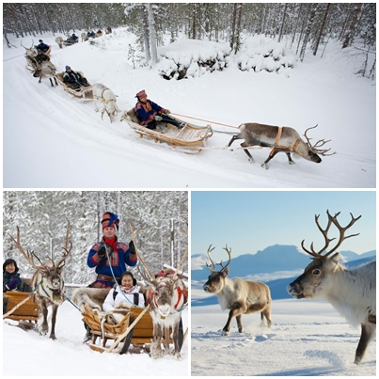
เช้า รับประทานอาหารเช้า ณ โรงแรมที่พัก(5)
นำท่านแวะเยี่ยมชม “ฟาร์มกลางเรนเดียร์” Reindeer Farm จิบชาเบอร์รี่อุ่น ๆ ชาขึ้นชื่อของดินแดนแถบนี้ ก่อนนำท่านชมฟาร์มกวางเรนเดียร์ สัตว์ขึ้นชื่อของฟินแลนด์ โดยเฉพาะชาวแลปป์ ชนพื้นเมืองที่มักเลี้ยงไว้ใช้งานในเขตหนาว ชมความ น่ารักของกวางแสนรู้และ นำท่านเล่นรถเลื่อนที่ลากโดยกวางเรนเดียร์อย่างสนุกสนาน จากนั้นนำท่านกลับเข้าตัวเมืองโรวาเนียมิ มีเวลาให้ท่านเลือกซื้อของที่ระลึก ตามอัธยาศัย
เที่ยง รับประทานอาหารกลางวัน ณ ภัตตาคาร(6)
จากนั้นนำท่านเข้า พักโรงแรม GLASS IGLOO ซึ่งทุกห้องที่พัก เป็นกระจก ทำให้ท่านรู้สึกเสมือนนอนอยู่ท่ามกลางธรรมชาติจริงๆ หากโชคดี ท่านจะได้เห็นความสวยงามของลำแสง ออโรร่า Aurora ซึ่งเป็นปรากฏการณ์ ธรรมชาติ ที่เกิดขึ้นเฉพาะช่วงฤดูหนาวในบริเวณขั้วโลกเท่านั้น มีเวลาให้ท่านเดินเล่น และทำกิจกรรมภายในโรงแรม อาทิเช่น เซาว์น่าหรือเล่นกระดานลื่น Snow Sledge (อาจมีค่าใช้จ่ายในบางกิจกรรม สามารถสอบถามข้อมูลเพิ่มเติมที่หัวหน้าทัวร์)
ค่ำ บริการอาหารค่ำ ณ ภัตตาคาร(7)
ที่พัก: WILDERNESS RESORT GLASS IGLOO CABIN(3)
*** ห้องพักแบบกระจกทั้งหลัง Glass Igloo มีจำนวนจำกัด และต้องจองพร้อมชำระเงินล่วงหน้ากว่า หกเดือนซึ่งทางบริษัท ขอยืนยันวันมีห้องพักแน่นอน 100% ทางบริษัทฯ ได้จัดและสำรองห้องพัก Glass Igloo ให้ลูกค้ามาตลอดทุกปี ทุกท่านประทับใจกับการเข้าพักที่โรงแรมนี้ที่สุด ภายในห้องพักมีระบบปรับอากาศ ให้ความอบอุ่นอย่างเพียงพอ โดยเฉลี่ย อยู่ประมาณ 20 – 25 องศา ท่านจะประทับใจไปกับความมหัศจรรย์ของธรรมชาติอย่างแท้จริง
20.00 นำท่านโดยสารสเล็ดลากด้วยสโนโมบิลตามล่าหาแสงเหนือ บริเวณทะเลสาบอินารี ชมแสงเหนือปรากฎการณ์ธรรมชาติสุดแสนอัศจรรย์ ท่ามกลางทุ่งหิมะขาวโพลนและดวงดาวบนฟากฟ้า ***รอเวลาที่แสงเหนือจะปรากฎร่างออกร่ายรำให้ทุกท่านได้ชมดุจดังการเต้นระบำจากธรรมชาติ***
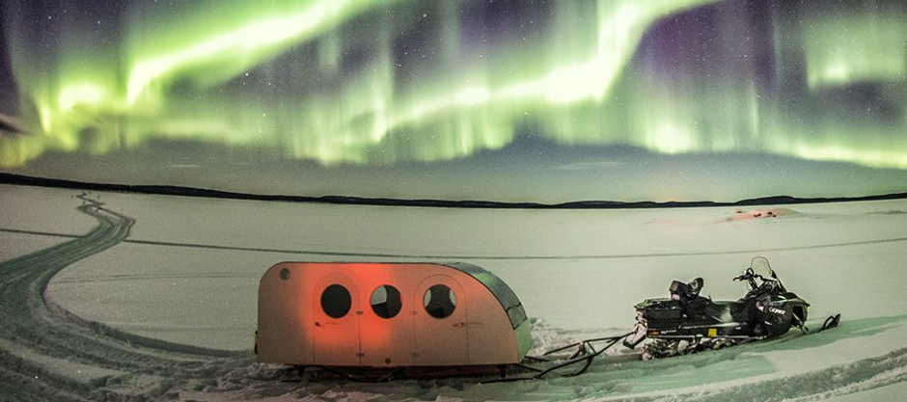
***แสงเหนือ(Northern lights) หรือ แสงออโรร่า (Aurora borealis) เป็นปรากฏการณ์ทางธรรมชาติที่จะปรากฏในตอนกลางคืนยามที่ท้องฟ้าโปร่งในช่วงหน้าหนาวเท่านั้น ซึ่งแสงออโรร่า (Aurora borealis) จะปรากฎเป็นแสงสีเขียวที่พาดผานท้องฟ้ายามค่่าคืน *** การพบเห็นปรากฏการณ์แสงเหนือ เป็นปรากฏการณ์ทาง ธรรมชาติไม่สามารถกำหนดหรือทราบล่วงหน้าได้โอกาสที่จะได้เห็นขึ้นอยู่กับสภาพอากาศเป็นสำคัญ และ โปรแกรมอาจมีการปรับเปลี่ยนได้ตามความเหมาะสม

วันที่สี่ของการเดินทาง(4) อิวาโล่ – เมืองโรวาเนียมิ – เดินชมเมือง
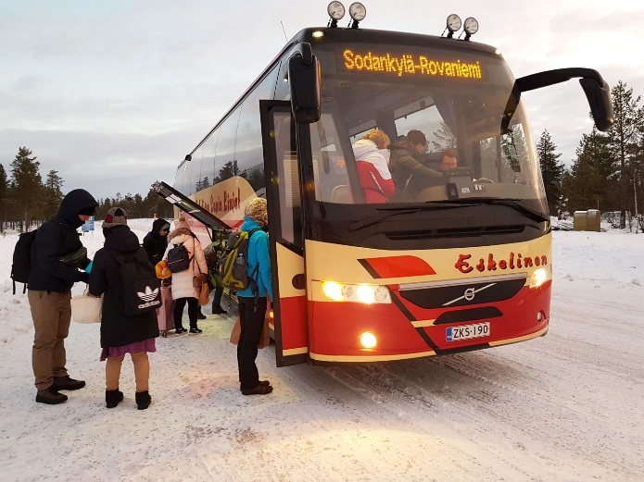
เช้า รับประทานอาหารเช้า ณ โรงแรมที่พัก(8)
จากนั้นนำท่านออกเดินทางสู่สถานีรถทัวร์ประจำเส้นทาง(Public Bus)(มีเจ้าหน้าที่คอยอำนวยความสะดวกส่งท่านขึ้นรถ) ออกเดินทางสู่เมืองโรวาเนียมิให้ท่านได้มีโอกาสได้ประสบการณ์แบบชาวฟิน อย่างแท้จริง ชมวิวธรรมชาติที่สวยงามระหว่างเส้นทาง เต็มไปด้วยต้นสนและฟาร์มปศุสัตว์ของชาวแลปป์ ใช้เวลาเดินทาง 4.30 ชั่วโมง / เดินทางถึงเมืองโรวาเนียมิ นำท่านเดินทางเข้าสู่โรงแรมที่พัก(รวมค่ารถ Transfer)
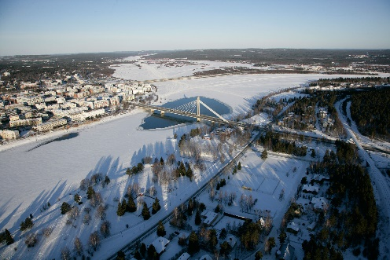
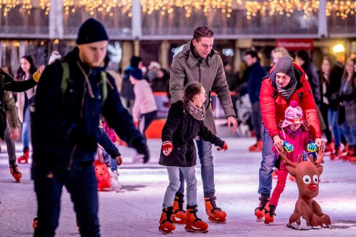
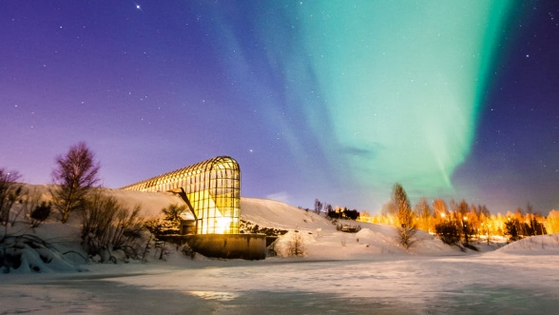
*** อิสระอาหารกลางวันและอาหารเย็น ***
ท่านสามารถเดินเล่นรอบๆบริเวณโรงแรมที่เต็มไปด้วยร้านค้าของท้องถิ่น, ร้านกาแฟ, ร้านอาหารมากมาย รวมถึงลานสเก็ตน้ำแข็งสาธารณะให้ท่านลองเล่นอย่างสนุกสนาน

ท่านสามารถซื้อตั๋วเข้าชมพิพิธภัณฑ์อาร์ติคุม (Arktikum Science Museum) สถานที่รวบรวมเรื่องราวต่างๆของชาวเหนือไว้อย่างดีที่สุด(ไม่รวมในค่าแพ็กเก็จ)
พักที่: Scandic City Rovaniemi Hotel / หรือเทียบเท่าระดับใกล้เคียง(4)
วันที่ห้าของการเดินทาง(5) โรวาเนียมิ – บัทสคาร์นัส(สวีเดน) – นั่งเรือตัดน้ำแข็ง
เช้า รับประทานอาหารเช้า ณ โรงแรมที่พัก(9)
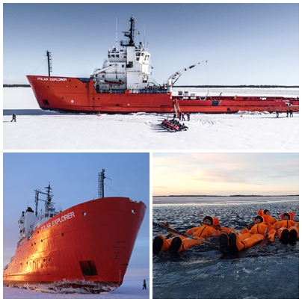
นำท่านเดินทางข้ามพรมแดนสู่เมืองบัทสคาร์นัส ประเทศสวีเดน เมืองแห่งท่าเรือในฤดูหนาวเดินทางสู่ท่าเรือนำท่านสัมผัสประสบการณ์อัน แปลกใหม่กับการโดยสารไปบน “เรือตัดน้ำแข็ง” The Polar Explorer breaker เรือตัดน้ำแข็งที่เปิดโอกาส ให้นักท่องเที่ยวเข้าชมเรือจะวิ่งไปบนน้ำแข็งที่ปกปิดผิวทะเลหนานับเมตรด้วยน้ำหนักกว่า 3,500 ตัน ด้วยโปรแกรมพิเศษ Journey Through The Ice ซึ่งเป็นเรือตัดน้ำแข็งที่ใช้ในฤดูหนาวของประเทศสวีเดน เรือลำนี้จะทำให้น้ำแข็งแตกเป็นช่องทางเพื่อการเดินเรือสินค้าในช่วงฤดูหนาว เรือจอดค้างบนน้ำแข็งกลางทะเล
เที่ยง รับประทานอาหารกลางวัน ณ ภัตตาคาร(10)
จากนั้นนำท่านเดินทางกลับสู่เมืองโรวาเนียมิ / อิสระทุกท่านตามอัธยาศัยในเมืองโรวาเนียมิสุดแสนน่ารัก
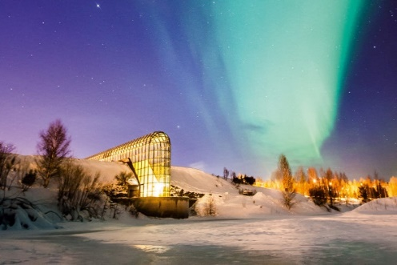
พักที่: Scandic City Rovaniemi Hotel / หรือเทียบเท่าระดับใกล้เคียง(5)
วันที่หกของการเดินทาง(6) โรวาเนียมิ – หมู่บ้านซานตา คลอส(อิสระตามอัธยาศัย)
เช้า รับประทานอาหารเช้า ณ โรงแรมที่พัก(11)
***อิสระทุกท่านตามอัธยาศัย***
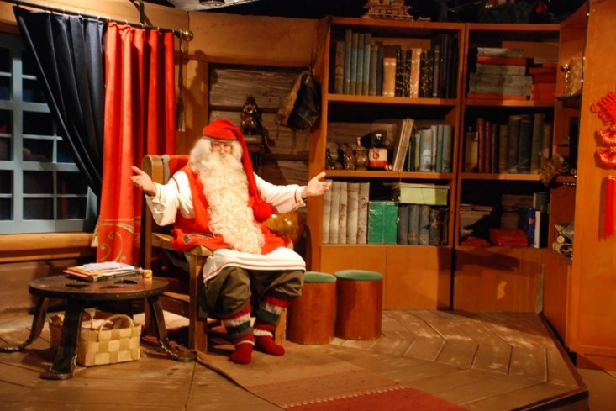
สถานที่แนะนำในการท่องเที่ยว
“หมู่บ้านซานตา คลอส” Santa Claus Village ซึ่งชาวฟินแลนด์ได้สร้างขึ้นเพื่อระลึก ถึงลุงซานตาคลอสผู้ใจดี ให้ท่านได้ถ่ายรูปคู่กับลุงซานต้า และท่านจะได้มีโอกาสส่งโปสการ์ดให้เพื่อนๆ ของท่านจากตู้ไปรษณีย์ของซานต้า พร้อมถ่ายรูปกับพาหนะของซานตา คลอส พร้อมสนุกกับกิจกรรมมากมายในหมู่บ้านที่เต็มไปด้วยจุดถ่ายภาพที่น่ารัก

อิสระให้ท่านเดินเล่น ย่านถนนช้อปปิ้งของโรวาเนียมิ ซึ่งเต็มไปด้วยร้านค้าต่างๆ และห้างสรรพสินค้า รวมถึงร้านอาหาร และร้านขายของที่ระลึกมากมาย
พักที่: Scandic City Rovaniemi Hotel / หรือเทียบเท่าระดับใกล้เคียง(6)

วันที่เจ็ดของการเดินทาง(7) โรวาเนียมิ – เฮลซิงกิ – กรุงเทพฯ(สุวรรณภูมิ)
เช้า รับประทานอาหารเช้า ณ โรงแรมที่พัก(12)
อิสระทุกท่านตามอัธยาศัยเดินเล่นชมเมืองเลือกซื้อสินค้าที่ระลึก
11.00 น. บริการรถ Transfer จากโรงแรมที่พักสู่สนามบินโรวาเนียมิ
14.05 น. ออกเดินทางสู่กรุงเทพฯโดยเที่ยวบินที่ AY534(แวะต่อเครื่องที่เฮลซิงกิ)
15.25 น. เดินทางถึงเฮลซิงกิ ผ่านพิธีตรวจพาสปอร์ต / ต่อเครื่องสู่สนามบินสุวรรณภูมิ
16.50 น. ออกเดินทางสู่กรุงเทพฯโดยสายการบินฟิน แอร์ เที่ยวบินที่ AY141
วันที่แปดของการเดินทาง(8) กรุงเทพฯ(สุวรรณภูมิ)
07.25 น. เดินทางถึงสนามบินสุวรรณภูมิ โดยสวัสดิภาพและความประทับใจ
******************************************************
*** หมายเหตุ โปรแกรมการเดินทางอาจเปลี่ยนแปลงได้ตามความเหมะสม เนื่องจากสภาพ ลม ฟ้า อากาศ,การล่าช้าอันเนื่องมาจากสายการบิน และสถานการณ์ในต่างประเทศที่ทางท่านเดินทางในขณะนั้น เพื่อความปลอดภัยและสะดวกในการเดินทางหากท่านมีปัญหารระหว่างทางกรุณาติดต่อ เจ้าหน้าที่

อัตราค่าบริการ เดินทาง ธันวาคม 2564 – เมษายน 2565
วันเดินทาง | ผู้ใหญ่พัก  ห้องละ 2 ท่าน | เด็กอายุต่ำกว่า 12 ปี  พักกับผู้ใหญ่ 1 ท่าน | เด็กอายุต่ำกว่า 12 ปีพักกับ  ผู้ใหญ่ 2 ท่าน (เสริมเตียง) | พักเดี่ยว  เพิ่มท่านละ
ออกเดินทางได้ทุกวัน | 105,900 | 105,900 | 105,900 | 25,900
***ราคาทัวร์ยังไม่ได้รวมค่าตั๋วเครื่องบินท่านสามารถสอบถามราคาตั๋วล่าสุดกับแผนกขายได้ทุกวันและราคาตั๋วอาจมีการเปลี่ยนแปลงราคาทุกวันขึ้นอยู่จำนวนที่นั่งที่เหลืออยู่ในวันนั้นๆ
ค่าใช้จ่ายเพิ่มเติมช่วงเทศกาล
***หากท่านเดินทางช่วง 18 ธันวาคม 2564 – 07 มกราคม2565 เพิ่มท่านล่ะ 6,500 บาท จากราคาทัวร์
***หากท่านเดินทางช่วง 20 มกราคม – 20 กุมภาพันธ์ 2565 เพิ่มท่านล่ะ 8,000 บาท จากราคาทัวร์
ราคาเพิ่มเติม...ค่าอาหารค่ำช่วงเทศกาลคริสต์มาสและปีใหม่(กาลาดินเนอร์)
*** 23 ธ.ค.64 เพิ่ม 2,500 บาท จากราคาทัวร์
*** 24 ธ.ค.64 เพิ่ม 4,200 บาท จากราคาทัวร์
*** 25 ธ.ค.64 เพิ่ม 4,000 บาท จากราคาทัวร์
*** 26 ธ.ค.64 เพิ่ม 3,500 บาท จากราคาทัวร์
*** 31 ธ.ค.64 เพิ่ม 4,000 บาท จากราคาทัวร์

อัตราค่าบริการนี้รวม
- ค่ายานพาหนะนำเที่ยวตามระบุไว้ในรายการ
- โรงแรมที่พักตามระบุหรือเทียบเท่าในระดับเดียวกัน ราคาโรงแรมจะปรับขึ้น 3-4 เท่าตัว หากวันเข้าพักตรงกับงานเทศกาลหรือการประชุมต่างๆ อันเป็นผลที่ทำให้ต้องมีการปรับเปลี่ยนย้ายเมือง โดยคำนึงถึงความเหมาะสมเป็นหลัก
- ค่าอาหารที่ระบุในรายการ ให้ท่านได้เลิศรสกับอาหารท้องถิ่นในแต่ละประเทศ
- ค่าประกันอุบัติเหตุในการเดินทางวงเงินท่านละ 5,000,000 บาท (ขึ้นอยู่กับเงื่อนไขกรมธรรม์) ในกรณีท่านอายุเกิน 75 ปี ท่านต้องซื้อประกันเพิ่ม
อัตราค่าบริการนี้ไม่รวม
- ค่าตั๋วเครื่องบินไป-กลับ กรุงเทพฯ-เฮลซิงกิ-กรุงเทพฯ (และไฟล์ภายในประเทศ)
- ค่าธรรมเนียมในการยื่นวีซ่ายุโรปหรือกลุ่มเชงเก้นวีซ่า และค่าธรรมเนียมวีซ่า ทางสถานทูตไม่คืนให้ท่านไม่ว่าท่านจะผ่านการพิจารณาหรือไม่ก็ตาม (ค่าบริการและค่าธรรมเนียมในการยื่นวีซ่า 5,500.-บาท)
- ค่าภาษีมูลค่าเพิ่ม 7 % และค่าภาษีหัก ณ ที่จ่าย 3 %
- ค่าใช้จ่ายส่วนตัว อาทิ ค่าโทรศัพท์ , ค่าซักรีด , ค่าเครื่องดื่มและอาหารนอกเหนือจากที่ระบุในรายการ
- ค่าผกผันของภาษีน้ำมันที่ทางสายการบินแจ้งเปลี่ยนแปลงกะทันหัน

*** สายการบินฟินน์แอร์ จำกัดกระเป๋าที่ใช้โหลดใต้ท้องเครื่องได้เพียง 1 ชิ้นเท่านั้น น้ำหนักไม่เกิน 23 กิโลกรัม (สูงไม่เกิน 158 เซนติเมตร) และกระเป๋าถือขึ้นเครื่อง 1 ชิ้น น้ำหนักไม่เกิน 8 กิโลกรัม (ขนาดไม่เกิน 45 x 25 เซนติเมตร) *** https://www.finnair.com/int/gb/information-services/baggage/checked-baggage
เงื่อนไขการสำรองที่นั่ง และการชำระเงิน
- กรุณาจองล่วงหน้าพร้อมชำระงวดแรก 40,000 บาท ก่อนการเดินทาง พร้อมแฟกซ์สำเนาหน้าหนังสือเดินทาง Passport มายังบริษัท และค่าใช้จ่ายส่วนที่เหลือกรุณาชำระก่อนการเดินทางไม่น้อยกว่า 20 วัน มิฉะนั้นจะถือว่าท่านยกเลิกการเดินทาง
- บริษัทฯขอสงวนสิทธิ์ที่จะเปลี่ยนแปลงรายละเอียดบางประการในทัวร์นี้ เมื่อเกิดเหตุจำเป็น สุดวิสัย จนไม่อาจแก้ไขได้ และจะไม่รับผิดชอบใดๆ ในกรณีที่สูญหาย สูญเสียหรือได้รับบาดเจ็บ ที่นอกเหนือความ รับผิดชอบของบริษัทประกันภัยและเหตุสุดวิสัยบางประการเช่น การนัดหยุดงาน ภัยธรรมชาติ การจลาจล ต่างๆ
- เนื่องจากรายการทัวร์นี้เป็นแบบเหมาจ่ายเบ็ดเสร็จ หากท่านสละสิทธิ์การใช้บริการใดๆตามรายการ หรือถูกปฏิเสธการเข้า และออกประเทศไม่ว่าในกรณีใดก็ตาม ทางบริษัทฯ ขอสงวนสิทธิ์ไม่คืนเงินในทุกกรณี
- เมื่อท่านได้ชำระเงินมัดจำหรือทั้งหมด ไม่ว่าจะเป็นการชำระผ่านตัวแทนของบริษัทฯ หรือชำระโดยตรงกับทางบริษัทฯ ทางบริษัทฯ จะขอถือว่าท่านรับทราบและยอมรับในเงื่อนไขต่างๆของบริษัทฯ ที่ได้ระบุไว้โดยทั้งหมด
หมายเหตุ
- บริษัทจะทำการยื่นวีซ่าของท่านก็ต่อเมื่อได้รับคิวการตอบรับจากทางสถานทูต เนื่องจากบริษัทจะต้องใช้เอกสารต่างๆ ในการยื่นวีซ่า อาทิ ตั๋วเครื่องบิน, ห้องพักที่ได้รับการยืนยันมาจากทางยุโรป, ประกันการเดินทาง ฯลฯ จึงจะสามารถยื่นวีซ่าให้กับทางท่านได้อย่างถูกต้อง
- ทางบริษัทต้องขอสงวนสิทธิ์ในการยื่นวีซ่าเดี่ยว ซึ่งทางท่านจะต้องเดินทางมายื่นวีซ่าด้วยตัวเอง(สแกนลายนิ้วมือ) ตามวัน และเวลานัดหมายจากทางสถานทูต โดยมีเจ้าหน้าที่ของบริษัทคอยดูแล และอำนวยความสะดวก
- เอกสารต่างๆที่ใช้ในการยื่นวีซ่าท่องเที่ยวทวีปยุโรป ทางสถานทูตเป็นผู้กำหนดออกมา มิใช่บริษัททัวร์เป็นผู้กำหนด ท่านที่มีความประสงค์จะยื่นวีซ่าท่องเที่ยวทวีปยุโรป กรุณาจัดเตรียมเอกสารให้ถูกต้อง และครบถ้วนตามที่สถานทูตต้องการ เพราะจะมีผลต่อการพิจารณาวีซ่าของท่าน บริษัททัวร์เป็นแต่เพียงตัวกลาง และอำนวยความสะดวกในการยื่นวีซ่าเท่านั้น มิได้เป็นผู้พิจารณาว่าวีซ่าให้กับทางท่าน
กรณีวีซ่าที่ท่านยื่นไม่ผ่านการพิจารณา และคณะสามารถออกเดินทางได้ ท่านจะต้องเสียค่าใช้จ่ายจริงที่เกิดขึ้นดังต่อไปนี้
  - ค่าธรรมเนียมการยื่นวีซ่าและค่าดำเนินการ ตามจริง ทางสถานทูตจะไม่คืนค่าธรรมเนียมใดๆทั้งสิ้นแม้ว่าจะผ่านหรือไม่ผ่านการพิจารณา
  - ค่ามัดจำตั๋วเครื่องบิน หรือตั๋วเครื่องบินที่ออกมาจริง ณ วันยื่นวีซ่า ซึ่งตั๋วเป็นเอกสารที่สำคัญในการยื่นวีซ่า หากท่านไม่ผ่านการพิจารณา ตั๋วเครื่องบินถ้าออกตั๋วมาแล้วจะต้องทำการ REFUND โดยจะมีค่าธรรมเนียมที่ท่านต้องถูกหักบางส่วน และส่วนที่เหลือจะคืนให้ท่านภายใน 45-60 วัน(ตามกฎของแต่ละสายการบิน) ถ้ายังไม่ออกตั๋วท่านจะเสียแต่ค่ามัดจำตั๋วตามจริงเท่านั้น

  - ค่าห้องพักในทวีปยุโรป ถ้าคณะออกเดินทางได้ และท่านไม่ผ่านการพิจารณาวีซ่า ตามกฎท่านจะต้องโดนค่ามัดจำห้องใน 2 คืนแรกของการเดินทางหากท่านไม่ปรากฏตัวตามวันที่เข้าพัก ทางโรงแรมจะต้องยึดค่าห้อง 100% ในทันที ทางบริษัทจะแจ้งให้ท่านทราบ และมีเอกสารชี้แจงให้ท่านเข้าใจ
- หากท่านผ่านการพิจารณาวีซ่า แล้วยกเลิกการเดินทางทางบริษัทขอสงวนสิทธิ์ในการยึดค่าใช้จ่ายทั้งหมด 100%
- ทางบริษัทเริ่มต้น และจบ การบริการ ที่สนามบินสุวรรณภูมิ กรณีท่านเดินทางมาจากต่างจังหวัด หรือต่างประเทศ และจะสำรองตั๋วเครื่องบิน หรือพาหนะอย่างหนึ่งอย่างใดที่ใช้ในการเดินทางมาสนามบิน ทางบริษัทจะไม่รับผิดชอบค่าใช้จ่ายในส่วนนี้ เพราะเป็นค่าใช้จ่ายที่นอกเหนือจากโปรแกรมการเดินทางของบริษัท ฉะนั้นท่านควรจะให้กรุ๊ป FINAL 100% ก่อนที่จะสำรองยานพาหนะ
เงื่อนไขการยกเลิก
- ยกเลิกก่อนการเดินทาง 30 วัน – คืนค่าใช้จ่ายทั้งหมด ยกเว้นกรุ๊ปที่เดินทางช่วงวันหยุด หรือเงินค่ามัดจำที่ต้อง
การันตีที่นั่งกับสายการบิน หรือ กรุ๊ปที่มีการการันตีค่ามัดจำที่พักโดยตรงหรือโดยการผ่านตัวแทนในประเทศ หรือ ต่างประเทศและไม่อาจขอคืนเงินได้ (ค่าใช้จ่ายตามความเป็นจริง) (ค่าห้อง Glass Igloo และค่าเรือตัดน้ำแข็งไม่สามารถรีฟันได้ ค่าใช่จ่ายประมาณ 30,000)
- ยกเลิกก่อนการเดินทาง 15 – 29 วันขึ้นไป – เก็บค่าใช้จ่าย 50 % ของราคาทัวร์
- ยกเลิกก่อนการเดินทาง 1 – 15 วัน – เก็บค่าบริการทั้งหมด 100 %
เอกสารที่ใช้ประกอบในการยื่นวีซ่า VISA ทุกท่านต้องมาโชว์ตัวพร้อมสแกนนิ้วมือ
- หนังสือเดินทาง (ตัวจริง) ที่เหลืออายุใช้งานไม่ต่ำกว่า 6 เดือน และมีหน้าหนังสือเดินทางว่างอย่างน้อย 3 หน้า
- รูปถ่ายสี ฉากหลังเป็นสีขาวเท่านั้น ขนาด 1.5 x 2 นิ้ว จำนวน 3 รูป (ต้องถ่ายไว้ไม่เกิน 6 เดือน) หน้าตรง ไม่สวมแว่นตา ไม่ยิ้มเห็นฟัน ขึ้นอยู่กับประเทศที่จะเดินทาง (สถานทูตไม่รับรูปที่ปริ๊นจากคอมพิวเตอร์)
- สำเนาบัตรประชาชน 1 ชุด
- สำเนาทะเบียนบ้าน 1 ชุด
- สำเนาทะเบียนสมรสหรือทะเบียนหย่า / สำเนาใบมรณะบัตร / สำเนาใบเปลี่ยนชื่อ-สกุล / เอกสารเพิ่มเติมอื่นๆ (ถ้ามี)
- หลักฐานแสดงสถานะการทำงาน 1 ชุด
- กรณีเจ้าของกิจการ/ค้าขาย : หลักฐานทางการค้า เช่น สำเนาใบรับรองจากกระทรวงพาณิชย์หรือใบทะเบียนการค้าที่มีชื่อผู้เดินทาง หรือ สำเนาใบเสียภาษี (ภพ.20) อายุย้อนหลังไม่เกิน 3 เดือน (นับจากเดือนที่จะเดินทาง)
- กรณีข้าราชการ/พนักงาน/ผู้ถือหุ้น : หนังสือรับรองการทำงานจากหน่วยงานเป็นภาษาอังกฤษ(ตัวจริง) ระบุตำแหน่ง เงินเดือน และวันเริ่มงาน อายุย้อนหลังไม่เกิน 1 เดือน (นับจากเดือนที่จะเดินทาง) พร้อมสลิปเงินเดือน ย้อนหลัง 3 เดือน
- กรณีนักเรียนและนักศึกษา : หนังสือรับรองการเป็นนักเรียนหรือนักศึกษาเป็นภาษาอังกฤษ(ตัวจริง) จากสถาบันที่ศึกษาอยู่ อายุย้อนหลังไม่เกิน 1 เดือน (นับจากเดือนที่จะเดินทาง)
- กรณีอาชีพอิสระ/ธุรกิจส่วนตัว : หนังสือรับรองตนเองเป็นภาษาอังกฤษ (ตัวจริง) โดยระบุประเภทกิจการ สถานที่ตั้งกิจการ และรายได้
*** จดหมายรับรองการทำงาน/นักเรียนให้ระบุ TO WHOM IT MAY CONCERN (ไม่ต้องระบุสถานทูต) ***
- เอกสารทางการเงิน (สถานทูตจะรับพิจารณาบัญชีออมทรัพย์เป็นอันดับแรกและไม่รับพิจารณาบัญชีกระแสรายวัน)
1. หนังสือแสดงการเคลื่อนไหวทางบัญชี (Bank Statement) (ตัวจริง)ของบัญชีออมทรัพย์ ย้อนหลัง 6 เดือน โดยต้องมีเลขที่บัญชีระบุอยู่ทุกหน้า แต่ในกรณีที่ยอดเงินในบัญชีออมทรัพย์ไม่ถึง 6 หลัก สามารถแนบ Statements หรือสำเนาสมุดบัญชีฝากประจำเพิ่มเติมในการยื่นได้)
2. หนังสือรับรองจากธนาคาร (Bank Guarantee) (ตัวจริง) ในการออกจดหมายรับรองกรุณาระบุคำว่า TO WHOM IT MAY CONCERN แทนการใช้ชื่อแต่ละสถานทูต (เนื่องจากประเทศในยุโรปเข้าร่วมกลุ่มยูโรโซน) และกรุณาสะกดชื่อให้ตรงกับหน้าพาสปอร์ต และหมายเลขบัญชีเล่มเดียวกับ Statement ที่ท่านจะใช้ยื่นวีซ่า (ใช้เวลาดำเนินการขอประมาณ 3-5 วันทำการ) โดยต้องทำแยกกัน ระบุตามชื่อผู้เดินทาง 1 ท่าน / 1 ฉบับ
*** ในกรณีเป็น บิดา/มารดา/บุตร, สามี/ภรรยา และญาติ (สามารถรับรองค่าใช้จ่ายให้กันได้ โดยการใช้หนังสือรับรองจากธนาคาร) ***
กรณีอายุต่ำกว่า 20 ปี ใช้เอกสารเพิ่มเติมดังนี้
- สำเนาสูติบัตร
- กรณีเด็กไม่ได้เดินทางพร้อมกับบิดาหรือมารดาใช้เอกสารเพิ่มเติมดังนี้
  - เด็ก เดินทางกับบุคคลอื่น บิดาและมารดาต้องทำหนังสือแสดงความยินยอม ซึ่งออกให้โดยที่ว่าการเขตหรืออำเภอเท่านั้น และให้ระบุว่า ยินยอมให้เดินทางกับใคร มีความสัมพันธ์อย่างไรกับครอบครัว
  - เด็ก เดินทางกับบิดา มารดาต้องทำหนังสือแสดงความยินยอมซึ่งออกให้โดยที่ว่าการเขตหรืออำเภอเท่านั้น และให้ระบุว่า มารดายินยอมให้เดินทางกับบิดา (ระบุชื่อบิดา)
  - เด็ก เดินทางกับมารดา บิดาต้องทำหนังสือแสดงความยินยอมซึ่งออกให้โดยที่ว่าการเขตหรืออำเภอเท่านั้น และให้ระบุว่า บิดายินยอมให้เดินทางกับมารดา (ระบุชื่อมารดา)
*** กรุณาเตรียมเอกสารตัวจริงทั้งหมดไป ในวันที่สแกนลายนิ้วมือด้วย ***
***สถานทูตอาจมีการขอเอกสารอย่างอื่นเพิ่มเติม ตามดุลพินิจของสถานทูต อย่างกะทันหัน จึงขอความกรุณาเตรียมเอกสารเพิ่มเติมให้ครบถ้วน ตามที่สถานทูตขอ เพื่อความสะดวกในการพิจารณาอนุมัติ ออกวีซ่าสำหรับสถานทูต ***
- การบิดเบือนข้อเท็จจริงประการใดก็ตามอาจจะถูกระงับมิให้เดินทางเข้าประเทศในกลุ่มเชงเก้นเป็นการถาวร และถึงแม้ว่าท่านจะถูกปฏิเสธวีซ่าสถานทูตไม่คืนค่าธรรมเนียมที่ได้ชำระไปแล้วและหากต้องการขอยื่นคำร้องใหม่ก็ต้องชำระค่าธรรมเนียมใหม่ทุกครั้ง
- หากสถานทูตมีการสุ่มเรียกสัมภาษณ์บางท่าน ทางบริษัทฯขอความร่วมมือในการเชิญท่านไปสัมภาษณ์ตามนัดหมายและโปรดแต่งกายสุภาพ ทั้งนี้ทางบริษัทฯ จะส่งเจ้าหน้าที่ไปอำนวยความสะดวก และประสานงานตลอดเวลาและหากสถานทูตขอเอกสารเพิ่มเติมทางบริษัทใคร่ขอรบกวนท่านจัดส่งเอกสารดังกล่าวเช่นกัน
- กรณีที่ท่านยกเลิกการเดินทางภายหลังจากได้วีซ่าแล้ว ทางบริษัทฯขอสงวนสิทธิ์ในการแจ้งสถานทูตยกเลิกวีซ่าของท่าน เนื่องจากการขอวีซ่าในแต่ละประเทศจะถูกบันทึกไว้เป็นสถิติในนามของบริษัทฯ
- ทางสถานทูตจะรับพิจารณาเฉพาะท่านที่มีเอกสารพร้อม และมีความประสงค์ที่จะเดินทางไปท่องเที่ยวยังประเทศตามที่ระบุเท่านั้น การปฏิเสธวีซ่าอันเนื่องมาจากหลักฐานในการขอยื่นวีซ่าปลอมหรือผิดวัตถุประสงค์ในการยื่นขอวีซ่าท่องเที่ยว ทางบริษัทฯ ขอสงวนสิทธิ์ในการคืนเงิน โดยจะหักค่าใช้จ่ายที่เกิดขึ้นจริงและจะคืนให้ท่านหลังจากทัวร์ออกเดินทางภายใน 30 วัน โปรแกรมการเดินทางอาจเปลี่ยนแปลงได้ตามความเหมาะสม ทั้งนี้จะคำนึงถึงประโยชน์และความปลอดภัยของผู้เดินทางเป็นหลัก
****************************************************

